SKOLELØPET 2026

Onsdag 6. mai arrangerer Grim skole skoleløp til inntekt for Kambodsjahjelpen. Det er en enkel innsamlingsaksjon hvor elevene lærer om bistands- og utviklingsarbeid i tråd med flere viktige læringsmål i skolen. Dette er et arrangement for hele skolen, og vi gleder oss til en begivenhetsrik dag. Elevene kan gå, løpe eller danse.

Vi har gjennomført skoleløpet flere ganger med kjempesuksess, og vi fått inn over 100 000 kr alle gangene. For å gjøre dagen ekstra gøy, kan alle kle seg ut. Beste klasse med flest antall runder og beste opptreden i løypa blir premiert. Klassene kan også velge tema til utkledning.
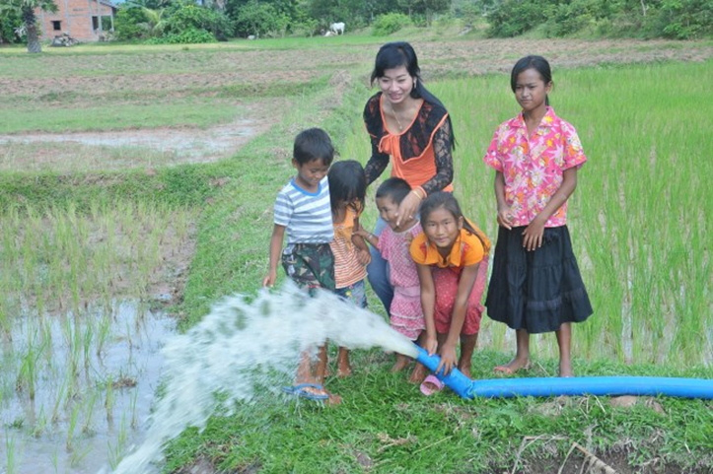
Deltagerne løper/ går en løype på 1 km. Elevene skaffer seg sponsorer (eksempler på sponsorer kan være foresatte, annen familie, naboer etc.) som kan betale for antall runder. Pengene vil gå til Kambodsjahjelpen, som drives av Sivun Pen. Sivun Pen bor og jobber i Vennesla. Han har selv flyktet fra Pol Pot-regimet, skrevet bok, og driver i dag denne bistandsorganisasjonen fra Norge. Han har ingen administrasjon eller ansatte, alle jobber frivillig, og dermed går alle pengene direkte til hjelpearbeid.
Løpet har to formål:
- Å samle inn mest mulig penger/ sponsorer, så barn i det fattige landet Kambodsja skal få skolegang.
- Fremme trivsel, glede og samhold for elevene på Grim skole.
Du kan overføre penger via VIPPS. Nummeret er: 534728 Grim skole. Husk å merke med navn og klasse.
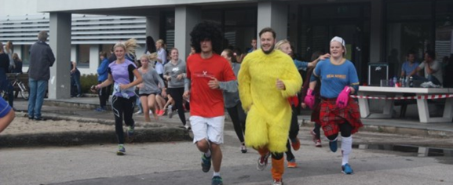
Arrangeres av elevrådet på Grim skole

